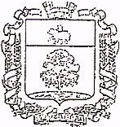
ГЛАВЫ БЕРЕЗОВСКОГО МУНИЦИПАЛЬНОГО РАЙОНА
12.08.2009 № 719
О введении новой системы оплаты труда в общеобразовательных учреждениях реализующих основную программу общего образования в Березовском муниципальном районе
В соответствии с Законом Пермского края от 03 сентября 2008 № 291-ПК
«Об оплате труда работников бюджетных учреждений Пермского края», Приказом Министерства здравоохранения и социального развития Российской Федерации от 29 мая 2008 № 248Н «Об утверждении профессиональных квалификационных групп общеотраслевых профессий рабочих», постановлением Правительства Пермского края от 14 мая 2009 № 263-п «Об отнесении общеотраслевых профессий рабочих бюджетных учреждений Пермского края к квалификационным уровням профессиональных квалификационных групп общеотраслевых профессий рабочих и установлении размеров окладов по квалификационным уровням профессиональных квалификационных групп общеотраслевых профессий рабочих, а также о компенсационных, стимулирующих и социальных выплатах рабочим бюджетных учреждений Пермского края», приказом Министерства Пермского края «Об утверждении методических рекомендаций по формированию системы оплаты труда и стимулирования работников муниципальных образовательных учреждений Пермского края» от 30 июня 2009 № СЭД-26-01-04-172
ПОСТАНОВЛЯЮ:
1. Утвердить прилагаемое Положение об оплате труда и стимулирования работников учреждений, реализующих основную программу общего образования в Березовском муниципальном районе.
2. Управлению образования администрации района организовать работу в образовательных учреждениях в соответствии с данным Положением.
3. Юристу администрации района Худеньких А.А. подготовить дополнительные Соглашения к трудовым договорам с работниками системы
образования.
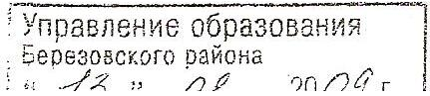

4. Контроль за исполнением постановления возложить на заместителя главы района по социальным вопросам Кладницкого Е.А.
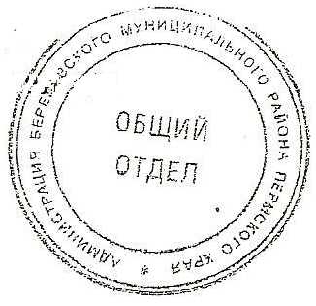
Глава района А.Э. Серогодский

